**Management projektů**

**Systém pro podporu řízení rizik v projektech**

**USI/FIT**

**Logická rámcová matice**

**Vypracovali: Magda Cibulková, Miloslav Kaplan**

**19.4.2023**

# 1 Logická rámcová matice

Logická rámcová matice slouží k stanovování základních parametrů projektu. Využívá přehledného zobrazení cílů (účelu), konkrétních výstupů z projektu, činností a prostředků umožňujících jejich naplnění, ukazatelů, pomocí kterých je možné výsledky projektu vyjádřit (včetně jejich zdrojů dat) a podmínek a rizik, které realizaci projektu ovlivní, případně ohrozí. [1]

Logická rámcová matice se uplatňuje ve fázi přípravy programu či projektu, implementaci a hodnocení. Tvoří základ pro přípravu jednotlivých aktivit a rozvoj monitorovacího systému.

## Zobrazení logické rámcové matice

1. sloupec – vertikální logika projektu

Vertikální logika projektu je vztahem příčina-důsledek mezi aktivitami a cíli na rozdílných úrovních. Důsledky, které se projeví ve vzdáleném časovém horizontu jsou také nejvíce vzdáleny od počáteční aktivity, a proto se objeví nahoře; naopak přímé důsledky aktivit se v tabulce objeví v její spodní části. [2]

1. sloupec – objektivně ověřitelné ukazatele

Ve druhém sloupci logického rámce se uvádějí objektivně ověřitelné ukazatele celkových cílů, účelu projektu a jeho výsledků. Vedle aktivit se uvádí ukazatele vstupů, tj. prostředků nebo zdrojů. Vyjadřují odpovědi na otázky typu - co, kolik, kdy, pro koho, kde? [2]

1. sloupec – zdroje (informací) k ověření

Ve třetím sloupci logického rámce by měly být uvedeny možné zdroje informací k ověření průběhu a výsledků realizace projektu (kde jsou tyto informace uloženy, jaké existují metody k jejich získání atp.). Pokud není zřejmé odkud mohou být informace o ukazatelích získány, musí být v rámci projektu učiněna opatření, která povedou k získání těchto informací. [2]

1. sloupec – rizika/předpoklady, která podmiňují dosažení výsledků a cílů projektu

Čtvrtý sloupec logického rámce je vyhrazen pro stručný popis rizik. Ta lze vždy formulovat jako předpoklady. Předpoklady dávají odpověď na otázku: „Co předpokládáme o externích faktorech, na něž projekt nemá vliv, ale které mohou ovlivnit jeho realizaci a dlouhodobě i jeho udržitelnost“. Odpovědi jsou strukturovány podle jednotlivých úrovní cílů, výsledku a aktivit projektu. Posledním řádkem tohoto sloupce jsou předběžné podmínky, jejichž splnění podmiňuje zahájení celého projektu. [2]

1. Řádek - celkový cíl

Naznačuje, jak projekt zapadá do kontextu programu. Měl by odpovídat prioritám programu. [2]

1. Řádek - účel projektu

Odvozuje se od hlavního problému, k jehož vyřešení by měl projekt přispět [2]

1. Řádek – výsledky

To, za co je osoba či organizace realizující projekt zodpovědná při jeho uskutečnění [2]

1. Řádek – aktivity

To, co osoba či organizace realizující projekt udělá, jinými slovy z jakých konkrétních aktivit se projekt skládá.

Logický rámec projektu je možné vytvářet dvěma způsoby:

* zdola z levého konce spodního řádku a z něho o řádek výš na jeho začátek a dále až k Souhrnným cílům vlevo v nejhornějším řádku. [2]
* shora dolů [2]

## Logická rámcová matice našeho projektu

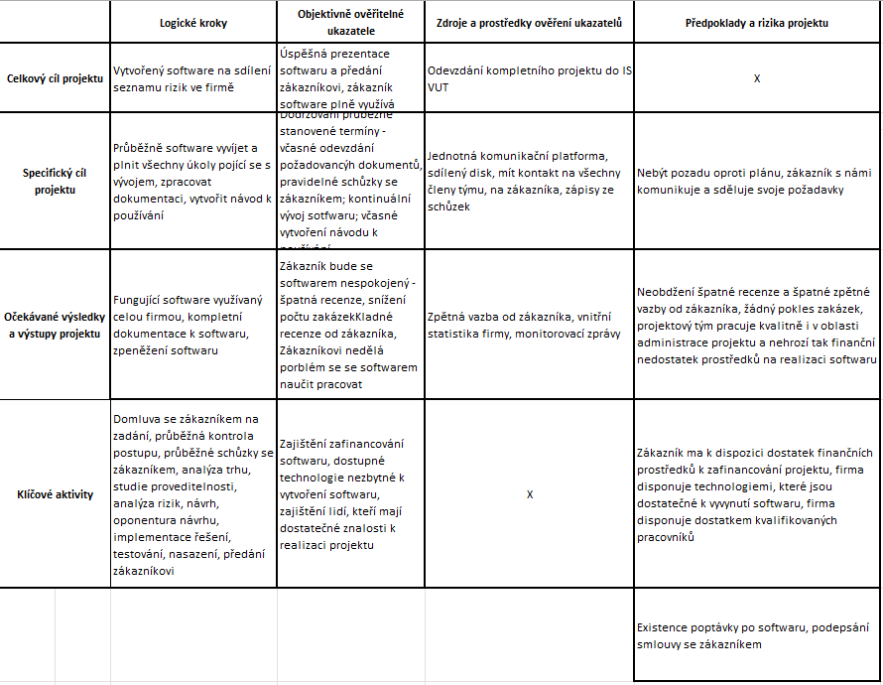

*Obrázek 1: Logická rámcová matice projektu [vlastní]*

# Bibliografie

| [1] | In: *PM Consulting: Logický rámec – základní nástroj pro návrh projektu* [online]. [cit. 2023-04-28]. |
| --- | --- |
| [2] | KRESLÍKOVÁ, Jitka. *Management projektů: Zadávací listina projektu - Logický rámec projektu* [online]. 2022 [cit. 2023-04-28]. |